Ph 7 | Étude expérimentale de la diffraction des ondes ultrasonores par une fente.

Ce travail s’inspire d’un TP donné au cours de l’évaluation des capacités expérimentales en juin 2004 consultables sur le site :
http://eduscol.education.fr/D1117/eval_exp_PC2006.htm

But de la manipulation :
Mettre en évidence le phénomène de diffraction dans le cas d’une onde ultrasonore.
Moins vous guider pour mieux vous préparer à ce genre d’épreuves.

Étude de l’amplitude de l’onde produite par un émetteur ultrasonore (E) en différents points d’un arc de cercle

Montage
Le point C est le centre du disque gradué blanc.
L’émetteur et le récepteur doivent être sur une même horizontale et appartenir avec le point C au même plan vertical. En vue de dessus, l’émetteur, le récepteur, le point C et la graduation 0 doivent être parfaitement alignés : alors α = 0°
Le montage est pratiquement réalisé à l’avance suivant le schéma ci-contre. Le récepteur est fixe et l’émetteur, fixé sur le disque, tourne devant le récepteur.

Vous devez :
- Relier l’émetteur ultrasonore (E) à un générateur basse fréquence délivrant un signal sinusoïdal de fréquence voisine de 40 kHz ou à un générateur de salves en mode continu.
- Relier le récepteur ultrasonore (R) à la voie 1 de l’oscilloscope.
- Rechercher la fréquence (proche de 40 kHz) du signal émis qui permet d’obtenir un signal reçu d’amplitude maximum. Ensuite ne plus toucher à ce réglage.
- Régler l’oscilloscope pour que la trace soit centrée verticalement, choisir une sensibilité verticale permettant d’observer entièrement le signal, choisir une vitesse de balayage telle qu’on observe 2 à 3 périodes, et obtenir un signal stable.

Mesures
On souhaite étudier l’évolution de l’amplitude A₀ de la tension délivrée par le récepteur ultrasonore en fonction des différentes positions de celui-ci sur un arc de cercle centré sur C.
Pour différentes valeurs de l’angle α, mesurer l’amplitude A₀ (ou le double) de la tension u_{Récept}(t) aux bornes du récepteur. Réalisez les mesures de 5° en 5° et reportez les dans un tableau où vous porterez α (de 0 à 65°) sur la 1ère ligne, A₀ sur la seconde et une 3ème , libre pour le moment.
Les valeurs de A₀ (ou le double) seront exprimées en V ou mV.
NB : il ne sera pas utile de reproduire l’expérience pour l’autre côté de 0 (symétrie).

Étude de l’amplitude de l’onde produite par un émetteur ultrasonore (E) à travers une fente de largeur a en différents points d’un arc de cercle

Montage et réglages.
On reprend le montage précédent où une fente verticale (de largeur a = 2 cm) est ajoutée et placée en C.
Pour des raisons de stabilité verticale, le carton dans lequel a été découpée la fente est adossé à un demi-disque de plexiglas et maintenu par un aimant.

L’ensemble {Emetteur + Fente} tourne devant le récepteur.

En vue de dessus, le récepteur, l’émetteur et le point C sont à nouveau alignés pour α = 0°

Les branchements et les réglages du GBF et de l’oscilloscope restent inchangés : émetteur alimenté par le GBF ou le générateur de salves en mode continu et récepteur relié à la voie 1 de l’oscilloscope.

Mesures
On étudie à nouveau l’évolution de l’amplitude ultrasonore A₁ avec la fente de 2 cm sur le même arc de cercle centré sur C.
Pour les mêmes valeurs de l’angle α que précédemment, mesurer l’amplitude A₁ (ou le double) de la tension u_{Récept}(t) aux bornes du récepteur et compléter le tableau précédent où A₁ sera porté sur la 3ème ligne prévue plus haut.

Exploitation des résultats.

Calculs et courbes.
Dans Regressi, (Fichier, Nouveau, Clavier) rentrez les mesures de α, A₀ et A₁ que vous venez de réaliser.
Pour étudier le rôle de la fente, calculer le rapport R = $\frac{A_{1}}{A_{0}}$ (amplitude relative).
Tracer la courbe R en fonction de α. Rechercher α_{min} à l’aide du curseur réticule.

Questions… et si (pour une fois) vous y réfléchissiez ?
- Quel est le rôle de la fente sur l’onde ultrasonore incidente ? Comment s’appelle le phénomène ? Décrivez ce phénomène à l’aide de 2 schémas, l’un sans fente et l’autre avec fente.
- La valeur du demi-écart angulaire vérifie, pour une onde ultrasonore de fréquence ν (ou f), la relation $α_{\text{min}}=\frac{λ}{a}$. Précisez la signification et les unités de chaque terme de cette relation.
- Calculez la longueur d’onde des US (donnée : célérité des ultrasons dans l’air v = 344 m.s⁻¹ )
- Calculez α_{min} théorique et comparez à la valeur expérimentale.
- Concluez. Pour cela calculer l’écart relatif $\frac{{Δα}_{\text{min}}}{α_{\text{min}−\text{théorique}}}=\frac{\left|α_{\text{min}−\text{exp}}−α_{\text{min}−\text{théo}}\right|}{α_{\text{min}−\text{théo}}}$. Si cet écart est < 1 % c’est un très bon accord, qui reste bon jusqu’à 5% mais est mauvais au-delà de 10%.

Résultats avec une fente de 2 cm.

α | A₁ | A₀ | R | 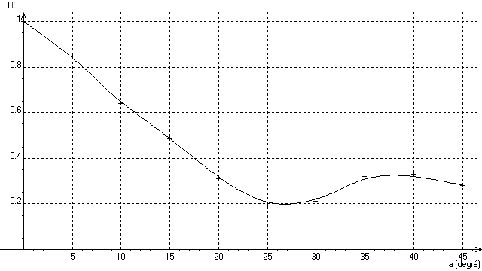
(degré) | (V) | (V)
0 | 4 | 4 | 1
5 | 3.4 | 4 | 0.85
10 | 2.5 | 3.9 | 0.64
15 | 1.8 | 3.7 | 0.49
20 | 1.1 | 3.5 | 0.31
25 | 0.6 | 3.2 | 0.19
30 | 0.6 | 2.9 | 0.21
35 | 0.8 | 2.5 | 0.32
40 | 0.7 | 2.1 | 0.33
45 | 0.5 | 1.8 | 0.28

